**ACTA 01-2022**

**SESIÓN ORDINARIA JUNTA DIRECTIVA**

**FONDO NACIONAL DE FINANCIAMIENTO FORESTAL**

Sesión Ordinaria de la Junta Directiva del Fondo Nacional de Financiamiento Forestal, celebrada el miércoles 26 de enero de dos mil veintidós a las 09:00 a.m., en presencia virtual.

**SR. FRANKLIN PANIAGUA ALFARO PRESIDENTE SUPLENTE**

**SR. FELIPE VEGA MONGE SECRETARIO**

**SR. GUSTAVO ELIZONDO FALLAS TESORERO**

**SR. NÉSTOR BALTODANO VARGAS VOCAL**

Participan los señores Jorge Mario Rodríguez Zúñiga-Director General, Ricardo Granados Calderón- Director Legal de Fonafifo y la Sra. Johanna Gamboa Corrales- Secretaria de actas.

Ausentes con justificación: Miembros titulares, Andrea Meza Murillo y Mauricio Chacón Navarro.

Invitados: La señora Zoila Rodríguez para presentación de parte financiera y el señor Gilmar Navarrete para presentación de resultados de la gestión de PSA 2021.

**ACUERDOS TOMADOS EN LA SESIÓN:**

**ACUERDO PRIMERO**. Se aprueba la agenda N°01-2022. **ACUERDO FIRME**.

**ACUERDO SEGUNDO.** Se aprueba el Acta N°11-2021. **ACUERDO FIRME.**

**ACUERDO TERCERO**. Se aprueba el informe de ejecución y evaluación del Plan-Presupuesto, presentado por la administración del **Fondo Nacional de Financiamiento Forestal**, correspondiente al cierre del cuarto trimestre del 2021. La administración hace constar que dicho informe cumple con el bloque de legalidad vigente. **ACUERDO FIRME**.

**ACUERDO CUARTO**. Se aprueba el informe de ejecución y evaluación del Plan-Presupuesto, presentado por la administración del **Fideicomiso 544 FONAFIFO/BNCR**, correspondiente al cierre del cuarto trimestre del 2021. La administración hace constar que dicho informe cumple con el bloque de legalidad vigente. **ACUERDO FIRME**

**ACUERDO QUINTO.** La Junta Directiva extiende un reconocimiento a la administración y en especial al Departamento Financiero Contable y personal de la Dirección de Fideicomisos, por todo el trabajo, y esfuerzo en las gestiones realizadas al cierre de diciembre de 2021 para que el Ministerio de Hacienda transfiriera los recursos pendientes, lo cual contribuyó a que se pudiera proceder con el trámite de pago de las solicitudes por contratos de servicios ambientales, que el Estado formalizó con propietarios y propietarias de bosques, plantaciones forestales y sistemas agroforestales. Dichas gestiones demuestran el compromiso de los colaboradores con la institución**. ACUERDO FIRME.**

**ACUERDO SEXTO**. La Junta Directiva da por conocida y recibida la presentación sobre el Presupuesto PSA 2022, realizada por la señora Zoila Rodríguez. **ACUERDO FIRME.**

**ACUERDO SÉTIMO**. La Junta Directiva da por conocido y recibido el informe de resultados de la gestión de PSA 2021**,** presentado por el señor Gilmar Navarrete. **ACUERDO FIRME.**

**ACUERDO OCTAVO.** La Junta Directiva da por conocido y recibido el informe de seguimiento de acuerdos Junta Directiva del periodo 2021, presentado por la señora Johanna Gamboa. Asimismo, se instruye a la Secretaria de Actas para que, los tres acuerdos que fueron presentados como pendientes cambien al estado En Proceso y se incluya para cada uno de estos, una justificación del por qué aún no se han cumplido, tal como se indica a continuación:

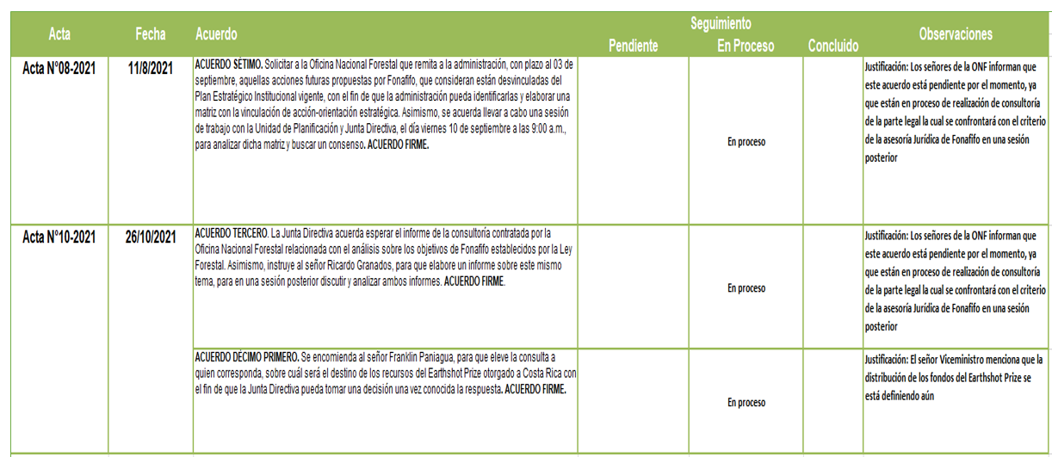

**ACUERDO FIRME**.

**ACUERDO NOVENO.** Se da por conocida y recibida la propuesta de revisión de los montos a pagar en PSA para reforestación, presentada por el señor Felipe Vega, Director Ejecutivo de la Oficina Nacional Forestal y se instruye a la administración para que remita la misma para conocimiento de la señora Ministra de Ambiente y al personal técnico de Fonafifo para que realice un análisis de dicha propuesta. Se otorga un plazo al 09 de marzo de 2021 para someterlo a discusión en el seno de la Junta Directiva. **ACUERDO FIRME.**

**ACUERDO DÉCIMO.** Se acuerda solicitar una prórroga al miércoles 09 de febrero para dar respuesta al oficio AL-FPUSC-14-OFI-167-2022, del diputado Pedro Muñoz Fonseca, debido a que se requiere de tiempo para recabar toda la información solicitada**. ACUERDO FIRME.**

**ACUERDO DÉCIMO PRIMERO.** La Junta Directiva da por conocida y recibida la siguiente correspondencia:

* Oficio de aprobación por parte de la Contraloría General de la República, del presupuesto inicial para el 2022 del Fideicomiso N.° 544/FONAFIFO-BNCR.
* Oficio AL-FPUSC-14-OFI-167-2022, del diputado Pedro Muñoz Fonseca en el cual realiza una serie de consultas sobre el programa de pago por servicios ambientales
* Informe Anual Contraloría de Servicios Institucional. **ACUERDO FIRME**.

**ACUERDO DÉCIMO SEGUNDO.** De conformidad con lo dispuesto en el artículo 308 y siguientes de la Ley General de la Administración Pública, deberá iniciarse un procedimiento administrativo a fin de que la administración pueda contar con todos los elementos que le permitan resolver – como en derecho corresponda- el presente asunto, para lo cual se nombra a la Dirección Jurídica como Órgano Director del Procedimiento Administrativo de los expedientes seguidos al efecto:

SH SIERPE COSTA RICAR S.R.L. PN-01-204-143-2018

SH SIERPE COSTA RICAR S.R.L. PN-01-204-144-2018

SH SIERPE COSTA RICAR S.R.L. PN-01-204-0144-2019

MINOR GERARDO VARELA CASTRO SC-01-20-0272-2011

GIAN ZEKIANG S.A. PN-01-20-0347-2009

DESARROLLOS SOSTENIBLES SELVA TALAMANCA S.A. SJ-02-20-0375-2011.**ACUERDO FIRME**.

**ACUERDO DÉCIMO TERCERO.** La Junta Directiva acuerda iniciar procedimientos de resolución contractual por presunto incumpliendo en contratación administrativa, lo anterior de conformidad con lo establecido en los numerales 308 inciso a), 309 al 319 de la Ley General de la Administración Pública, artículo 212 del Reglamento de la Ley de Contratación Administrativa y el numeral 99 de la Ley de Contratación Administrativa, para lo cual nombra a la Dirección Jurídica como Órgano Director del Procedimiento Administrativo Ordinario por presunto incumplimiento de la contratación seguida al efecto:

**Empresa Contratista: No. Expediente de Contratación**

Yendry Isabel Rojas Esquivel 2019CD-000048-0012100001.**ACUERDO FIRME**.

**Sin más asuntos por tratar se levanta la sesión a las 12:28 p.m.**

**SR. FRANKLIN PANIAGUA ALFARO SR. FELIPE VEGA MONGE**

**PRESIDENTE SUPLENTE SECRETARIO**